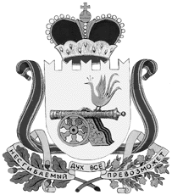

администрация муниципального образования
«Вяземский район» смоленской области

распоряжение

от 07.05.2020 № 170-р

О признании утративших силу некоторых правовых актов

1. Признать утратившим силу распоряжение Администрации муниципального образования Вяземский район» Смоленской области от 19.02.2014 № 46-р «Об утверждении комиссии по безопасности дорожного движения на автомобильном транспорте».
2. Признать утратившим силу распоряжение Администрации муниципального образования Вяземский район» Смоленской области от 12.02.2015 № 33-р «О внесении изменений в распоряжение Администрации муниципального образования Вяземский район» Смоленской области от 19.02.2014 № 46-р».
3. Признать утратившим силу распоряжение Администрации муниципального образования Вяземский район» Смоленской области от 19.03.2015 № 86-р «О внесении изменений в состав комиссии по безопасности дорожного движения на автомобильном транспорте».
4. Опубликовать настоящее распоряжение в газете «Вяземский вестник» и разместить на сайте Администрации муниципального образования «Вяземский район» Смоленской области.
5. Контроль за исполнением данного распоряжения возложить на первого заместителя Главы муниципального образования «Вяземский район» Смоленской области Беленко В.П.

Глава муниципального образования
«Вяземский район» Смоленской области И.В. Демидова

